**Администрация**

**Белозерского муниципального округа**

**Курганской области**

**РАСПОРЯЖЕНИЕ**

от «19» декабря 2022 года № 106-р

с. Белозерское

**Об организации проведения новогодней ярмарки**

**на территории села Рычково Белозерского муниципального округа**

В соответствии с постановлением Правительства Курганской области от 28 июля 2022 года № 249 «Об утверждении Порядка организации ярмарок и продажи товаров (выполнения работ, оказания услуг) на них на территории Курганской области», постановлением Администрации Белозерского муниципального округа от 3 октября 2022 года № 239 «Об организации и проведении ярмарок на территории Белозерского муниципального округа»:

1. Утвердить Порядок организации новогодней ярмарки на территории села Рычково Белозерского муниципального округа (близ Храма Рождества Пресвятой Богородицы) согласно приложению 1 к настоящему распоряжению.
2. Утвердить схему размещения торговых мест на новогодней ярмарке на территории села Рычково Белозерского муниципального округа (близ Храма Рождества Пресвятой Богородицы) согласно приложению 2 к настоящему распоряжению.

3. Разместить настоящее распоряжение на официальном сайте Администрации Белозерского муниципального округа в информационно-телекоммуникационной сети Интернет.

4. Контроль за выполнением настоящего распоряжения возложить на заместителя Главы Белозерского муниципального округа, начальника управления экономической политики.

**Глава**

**Белозерского муниципального округа А.В. Завьялов**

|  |  |
| --- | --- |
|  |  |
|  | Приложение 1  к распоряжению Главы Белозерского муниципального округа  от «__» декабря 2022 года № _____-р  «Об организации проведения новогодней ярмарки на территории села Рычково Белозерского муниципального округа» |

**ПОРЯДОК**

**организации новогодней ярмарки**

**на территории села Рычково Белозерского муниципального округа**

1. Организатором новогодней ярмарки является МБУ «Белозерский центр культуры».
2. Место для проведения новогодней ярмарки: с. Рычково (близ Храма Рождества Пресвятой Богородицы).
3. Режим работы новогодней ярмарки: 24 декабря 2022 года с 12.00 до 16.00 часов.
4. На новогодней ярмарке разрешена продажа продуктов питания, новогодних украшений, сувениров.
5. Каждому участнику предоставляется по одному торговому месту на ярмарке. При наличии свободных торговых мест, а также в случае освобождения торговых мест в период проведения ярмарки, возможно предоставление участнику дополнительных торговых мест.
6. Форма предоставления мест на новогодней ярмарке - без заявочная в соответствии со схемой размещения.
7. Порядок проведения новогодней ярмарки определен в приложении 1 к постановлению Администрации Белозерского муниципального округа от 3 октября 2022 года № 239 «Об организации и проведении ярмарок на территории Белозерского муниципального округа».

Управляющий делами,

начальник управления делами Н.П. Лифинцев

|  |  |
| --- | --- |
|  | Приложение 2  к распоряжению Главы Белозерского муниципального округа  от «__» декабря 2022 года № ___-р  «Об организации проведения новогодней ярмарки на территории села Рычково Белозерского муниципального округа» |

**СХЕМА**

**размещения торговых мест на новогодней ярмарке**

**на территории села Рычково Белозерского муниципального округа**

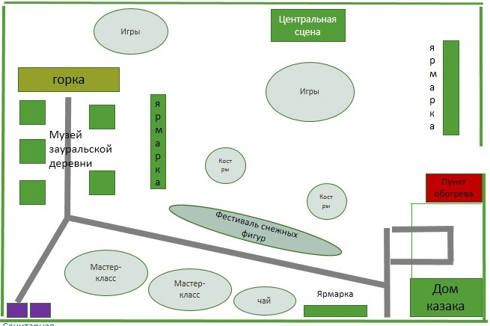

Управляющий делами,

начальник управления делами Н.П. Лифинцев